## 概述

### 相关插件

插件本体：

◆Drill_EventText 行走图 - 事件漂浮文字

相关扩展的插件：

◆Drill_X_EventTextFilter 行走图 - 事件漂浮文字的滤镜效果[扩展]

◆Drill_X_EventTextBackground 行走图 - 事件漂浮文字的背景[扩展]

◆Drill_X_EventTextLine 行走图 - 事件漂浮文字批注线[扩展]

◆Drill_X_EventTextTransparent 行走图 - 事件漂浮文字自动显现[扩展]

这里专门对事件行走图的漂浮文字作介绍。（头顶+始终跟随 的文字）

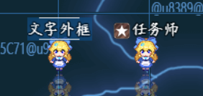

你可以只使用基本的事件漂浮文字，也可以组合扩展插件形成更高级的效果。

|  |
| --- |
| 注意，事件漂浮文字属于 大家族-漂浮文字。  但这里单独作为一个文档来专门讲解事件的漂浮文字。    如果你想了解其他漂浮文字，去看看文档”13.UI > 大家族-漂浮文字.docx”。 |

## 事件漂浮文字

### 设置

**1）事件注释**

常用的事件注释方式如下：





插件经过很多次更新迭代，部分旧指令写法如下，也能用：



漂浮文字在必要时，还需要设置偏移。

比如用事件制作简单按钮时，会用到偏移的设置：

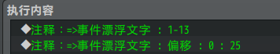

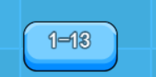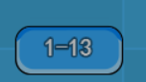

**2）插件指令**

你还可以用插件指令修改注释的文本：

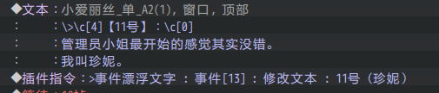

故事管理层中，小爱丽丝的名称，就被临时替换成了问号。

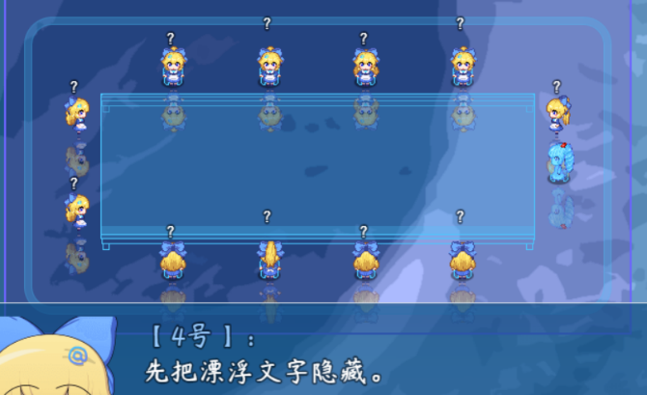

### 外框

你可以控制显示或者隐藏漂浮文字的外框。

默认不显示外框。



### 对齐方式

考虑到漂浮文字的长度可能会变化非常大，这里提供了 左对齐、居中、右对齐 的功能。

如下图，两个事件漂浮文字设置左对齐的效果。

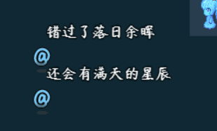

设置对齐方式后，你可以通过设置偏移来修正事件的漂浮文字位置。



|  |
| --- |
| 注意，这里的对齐方式，是指 窗口位置 的对齐方式，与文本无关。  如果你想要让文本 居中/右对齐（多行结构中），那么需要使用 文本居中插件 的窗口字符“\dac””\dar”。 |

### 空格与多行结构

**1）事件注释支持**

默认情况下，事件漂浮文字一般只有一行。

考虑到该插件用途非常广，这里作者我对事件注释进行了功能强化，事件注释中可以使用下面的字符串注释写法。（注意，插件指令改文本不支持这样写）





一行与两行的示意如下：

（行数过多时，可能需要手动偏移一定的位置）

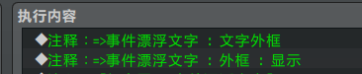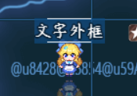

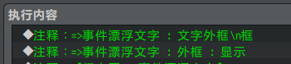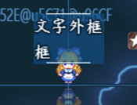

**2）字符串核心**

除了上述写法，最好建议你使用 字符串核心 的结构。

◆Drill_CoreOfString 系统 - 字符串核心

比如窗口字符：\str[21]。

因为字符串核心本身就支持空格与多行，所以在漂浮文字中添加即可实现换行。

**3）强制刷新**

注意，由于插件不会主动刷新漂浮文本的内容。

当 某变量\v[21] 或 窗口字符 \str[21] 变化时，漂浮文字不会一起变化。

必须手动调用指令才能刷新文本内容。

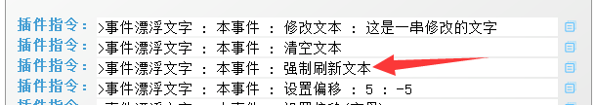

（轮播文本除外，因为轮播文本每次轮播时，都会强制刷新文本）

### 轮播文本

**1）简单循环轮播**

该插件还提供了轮播的功能，即每隔一段时间，换一段文字。

可以用作简单的 地摊叫卖 效果。

（UI管理层的 地图临时漂浮文字 插件 也能实现此类似效果，具体可以去示例中看看。）

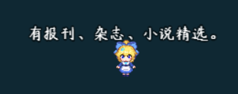

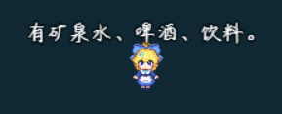

**2）简单单次播放**

该插件能进行单次播放，即播放到配置的最后一列文字之后，不再变化。

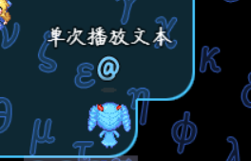

**3）与窗口字符组合**

你可以结合 窗口字符”\c[2]”，通过轮播，实现类似霓虹灯闪烁的效果。

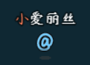 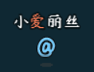 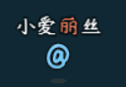 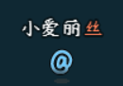

**4）与更高级窗口字符组合**

由于事件漂浮文字支持 所有窗口字符 的绘制。

你可以结合轮播效果实现更灵活的字符变化。

可以看看后面章节：设计一个来回闪烁的展板文字 。

**5）轮播性能消耗**

注意，每次轮播时，漂浮文字会被重新构建，

如果轮播的事件多，且轮播间隔太频繁，会造成较大性能消耗。

建议镜头内的轮播的事件小于20个，轮播间隔大于3帧。

（事件漂浮文字如果在镜头外，则插件不会运行轮播）

## 扩展功能

### 自定义颜色

游戏中你可以用这些写法，来让一个文字染上颜色。

也可以使用窗口字符，效果是一样的。

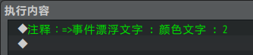

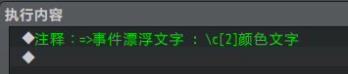



其中，你会发现示例中还有 \c[201] 这种颜色，此配置来自插件：

◆Drill_CoreOfColor 窗口字符 - 颜色核心

可以去看看：”23.窗口字符 > 关于窗口字符.docx”

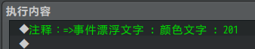



### 与窗口字符组合

漂浮文字支持所有窗口字符。

你可以在漂浮文字中添加大量窗口字符的前缀后缀，实现特殊的字符效果。

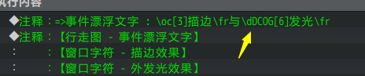



可以去示例的 窗口字符管理层 了解更多窗口字符。

也可以去看看文档：”23.窗口字符 > 关于窗口字符.docx”。

### 扩展插件-滤镜效果

需要用到插件：

◆Drill_X_EventTextFilter 行走图 - 事件漂浮文字的滤镜效果[扩展]

通过下面的注释，可以实现漂浮文字波动闪烁效果。

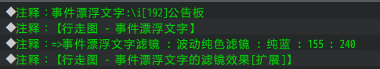

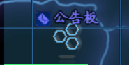

### 扩展插件-漂浮文字背景

需要用到插件：

◆Drill_X_EventTextBackground 行走图 - 事件漂浮文字的背景[扩展]

你可以使用此插件，给漂浮文字添加额外背景，背景还可以是GIF。

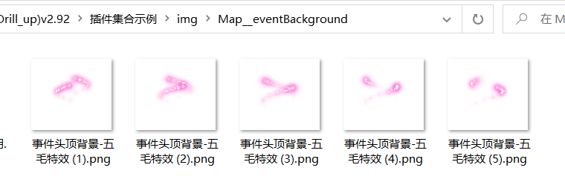

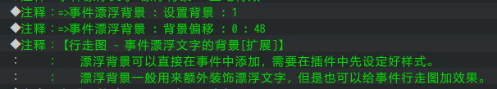

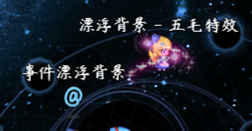 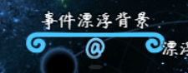

### 扩展插件-批注线

需要用到插件：

◆Drill_X_EventTextLine 行走图 - 事件漂浮文字批注线[扩展]

批注线是指给漂浮文字加下划线，并且连接事件头顶的点的线段。

设计实例可以看看后面章节：设计一个自动显现的指向文字 。

**1）设置偏移**

你必须设置漂浮文字偏移一定距离，才能看到折线的效果。

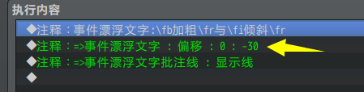

如下图，分别偏移一定位置，会产生不同的连接效果。

（黄圈为 事件头顶 固定的连接坐标点）

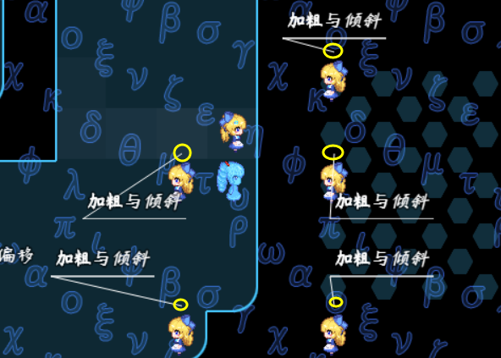

**2）****对齐与偏移**

文本的左对齐、居中、右对齐，会影响批注线 左右伸长 的方式。

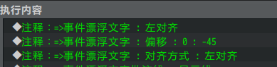

比如，只往上偏移45像素，然后分别设置 左对齐、居中、右对齐。

效果如下图。

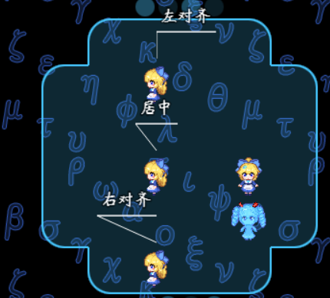 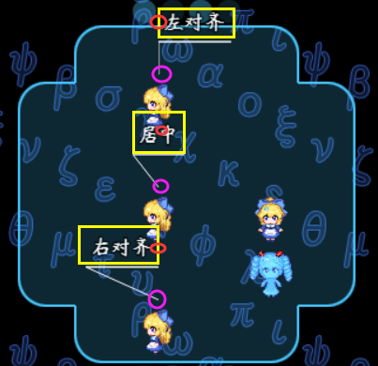

（黄色的为文本的矩形，红圈为对齐的锚点，紫圈为批注线连接的起点）

由于没有设置连接位置，所以线都默认连接的最左侧。

**3）连接位置**

连接位置指批注线从事件头顶，连向文本哪一侧，即：最左/居中/最右。



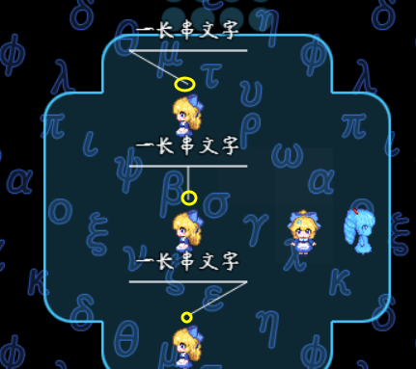

你需要考虑 偏移、对齐方式、连接位置 三个设置情况，确保能达到你想要的效果。

**4）与轮播结合使用**

批注线会根据文本变化而自适应。

轮播的文本也不例外。但需要注意，如果文本长度变化，批注线的长度也会变化。

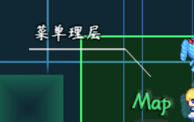 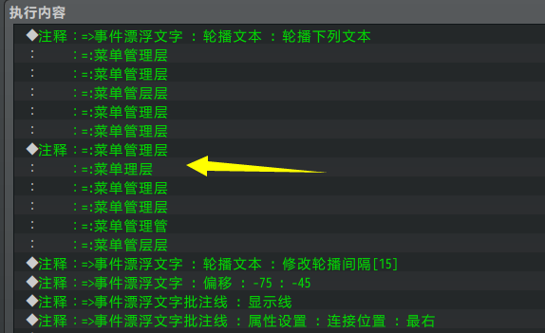

示例中的长度未变，是因为 ”菜单理层ㅤ” 末尾有一个中文空格。

### 扩展插件-自动显现

需要用到插件：

◆Drill_X_EventTextLine 行走图 - 事件漂浮文字批注线[扩展]

自动显现指玩家接近事件一定距离后，事件漂浮文字、背景、批注线会自动显现的效果。

设计实例可以看看后面章节：设计一个自动显现的指向文字 。

**1）接近距离**

这里固定为方形区域范围，玩家接近事件后，自动显现。

你可以通过插件指令修改范围。

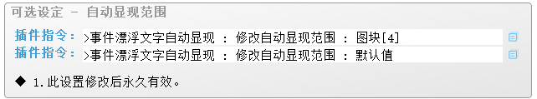

**2）延迟设置**

你可以给事件漂浮文字的几个部件设置延迟时间。

使得它们先后依次显现，提升流畅效果。

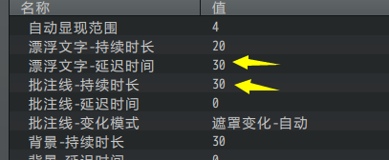

**3）变化模式**

变化模式分为两种：透明度变化 和 遮罩变化。

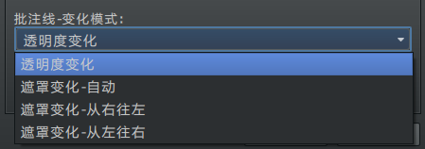

透明度变化顾名思义，接近后慢慢显现。

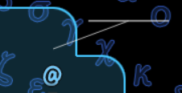

遮罩变化，指横向或纵向拉开遮罩，逐渐显示批注线或背景的全貌。

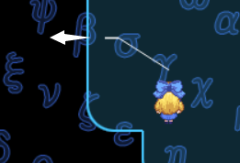 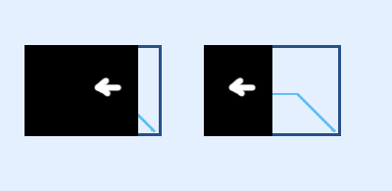

有 自动、从右往左、从左往右 三种模式。

"遮罩变化-自动"指根据 偏移值的正负 来决定 从右往左 或 从左往右。

**4）强制显现**

你可以通过插件指令 强制显现 某个事件的漂浮文字。（可以去窗口字符管理层看看）

用于一些简单的剧情动画文本描述。

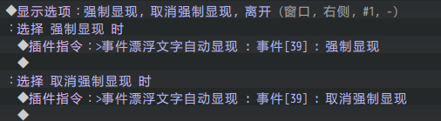

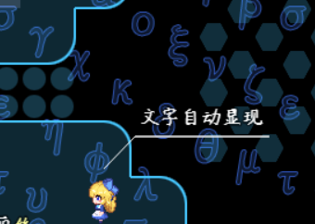

## 从零开始设计（DIY）

### 设计一个来回闪烁的展板文字

#### 1. 设置一个目标

首先你需要先设想或看到一个目标，来根据目标的字体情况来设想你的字体。

作者我偶然看到了一些街上的霓虹灯展板闪烁效果。

发现现有的插件可以实现类似的，于是就开始尝试了。



#### 2. 结构规划/流程梳理

在规划窗口字符之前，你需要先了解有哪些窗口字符，建议去 窗口字符管理层 转一圈，这样能快速学习并掌握到大部分能搭配的窗口字符。

首先，**外发光**。

发光有办法，使用窗口字符插件，有一个窗口字符外发光的插件。

然后，**闪烁效果**。

灯光效果是一闪一闪的，这里可以考虑使用轮播文本的功能。

通过该插件的 文本轮播 ，实时播放不同的窗口字符，能够使其看起来像在闪烁的。

最后，**配色**。

霓虹灯的灯芯和发出的光环，是一样的颜色，但是光的颜色可能更暗一点，这里可能需要反复修整一下配色。

#### 3. 简单轮播设置

首先，这里我们通过轮播快速搭建一个简单的闪烁效果。

需要用到插件：

◆Drill_DialogCharOuterGlow 窗口字符 - 外发光效果

由于发光的亮度可能会变化，所以这里用“\dDCOG[1:5:1:1]”的格式。

第一个参数是颜色，第二个参数是厚度，后面两个是偏移。

|  |  |
| --- | --- |
| **窗口字符** | **描述** |
| \dDCOG[1] | 之后的文字使用颜色1的外发光。 |
| \dDCOG[1:5:1:1] | 之后的文字使用颜色1，厚度5，偏移(1,1)的外发光。 |
| \dDCOGr | 之后的文字关闭外发光。 |
| \og[1] | 与\dDCOG[1]一样，简写形式。 |
| \os[5] | 之后的文字改变外发光厚度5，简写形式。 |
| \fr | 重置之后文字所有设置。包括关闭外发光。 |

轮播设置为 有发光和无发光 来回。

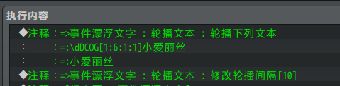

在游戏中测试，可以看到来回闪烁的效果。

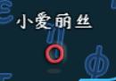 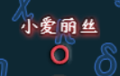

注意，这里外发光的颜色，是外发光插件中配置对应的颜色，即赤色：

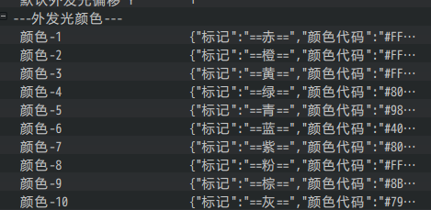

#### 4. 细节轮播设置

如果只是简单的来回闪，会显得不那么“霓虹灯”，应该设置为保持发光，并且中途会闪两下的结构，这样的话，就应该增加更多的轮播帧数，如下。

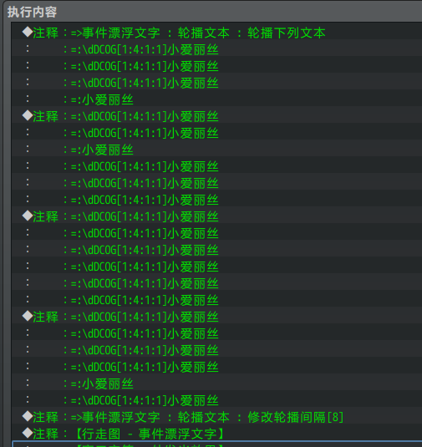

发光也不是一直保持一个亮度，有时候暗一点，有时候亮一点。

（6和9的发光区别不是很大，所以这里用的4和9。）

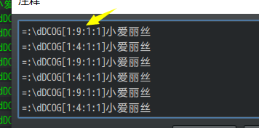

另外，文本本身也要带一点颜色，而不是单纯的白色。

（注意，文本颜色和发光颜色虽然都是红色，但对应的是不同的序号id）

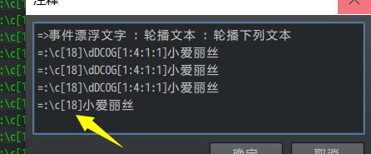

效果如下。

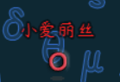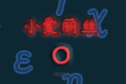

#### 5. 配色注意事项

注意，外发光的颜色，在外发光插件内部中配置；而文本颜色，在颜色核心中配置。

这里使用的是游戏窗口皮肤的”Window.png”中的 \c[18] ，指向红色。

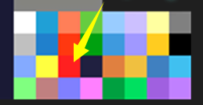

如果要用自定义的颜色，比如紫红色，可以在下面颜色核心中自定义：

◆Drill_CoreOfColor 窗口字符 - 颜色核心

比如在插件中配置了14号颜色，颜色代码为”#ff62e3”。

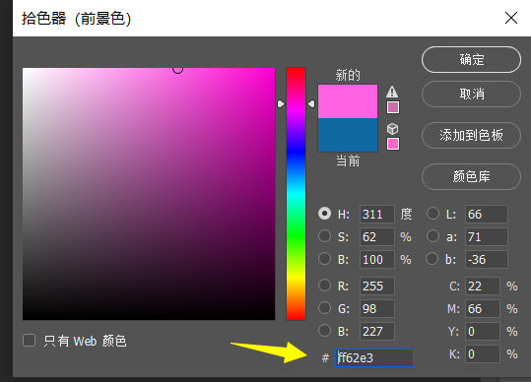

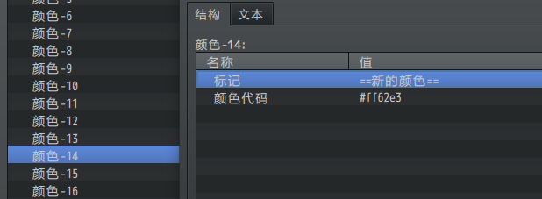

即可对应到颜色字符 \c[114]。

而外发光颜色，在外发光插件内部配置：外发光插件配置颜色 。

#### 6. 更加快速的轮播彩虹闪

轮播间隔可以改小一点，让文本能够更快速的切换，

然后相同的文本添加不同的颜色前缀，能够实现彩虹闪的效果。

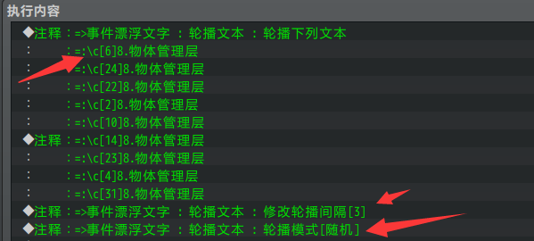

每次截图时，都是一种颜色，但是动态看时，会发现像彩虹一样在闪。

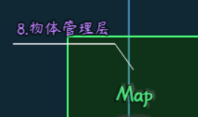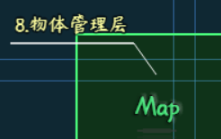

### 设计一个自动显现的指向文字

#### 1. 设置一个目标

首先你需要先设想或看到一个目标，来根据目标的情况来设想你的设计思路。

2022年8月17日，作者我在游戏直播《生之所向》偶然看到了下面的效果。

玩家接近物体时，会显示这些批注线和文字。

作者我感觉这个效果非常不错，现有插件就能实现大部分，于是就趁热打铁写了两个插件：批注线和自动显现，实现了几乎一样的功能。

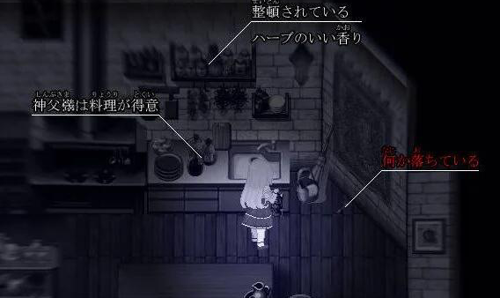

#### 2. 结构规划/流程梳理

首先，图中的文字具有批注线，需要用到 批注线 扩展插件。

◆Drill_X_EventTextLine 行走图 - 事件漂浮文字批注线[扩展]

然后，接近事件后，会显示文字，需要用到 自动显现 扩展插件。

◆Drill_X_EventTextTransparent 行走图 - 事件漂浮文字自动显现[扩展]

接着，文字可能会有不同的颜色，添加 ”\c[2]” 窗口字符即可。

最后，图中出现了多行文本的情况，由于 事件漂浮文字 最多只能显示一行，可能需要考虑设置两个重叠的事件，来进行模仿实现。

#### 3. 简单文字设置

示例的 初始点 中给出了一部分设置方法，比如：

负数向左的偏移，然后 连接位置 设在最右，这样形成靠左的注释。

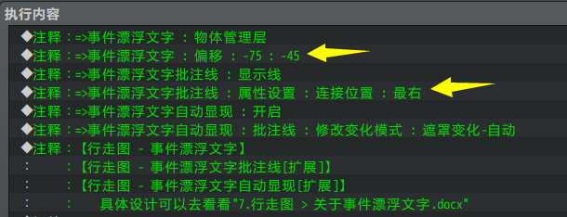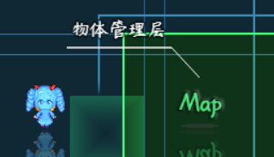

正数向右的偏移，然后 连接位置 设在最左，这样形成靠右的注释。

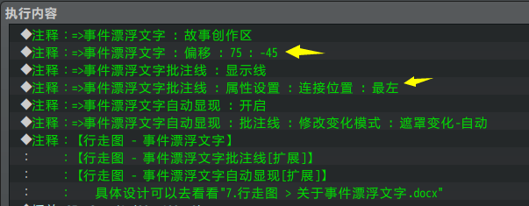

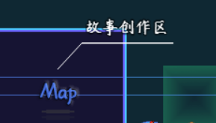

自动显现的配置，不需要改，直接为 "遮罩变化-自动" 即可。

#### 4. 配置细节注意

注意，默认的事件漂浮文字，锚点在正中心。

也就是说，如果文本变长，批注线的效果会发生改变。

 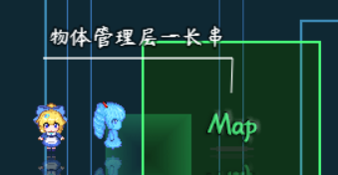

为了避免这种情况，你可以设置 事件漂浮文字 为”右对齐”。

这样，文字就只会向一个方向伸长，而不会向两个方向伸长了。

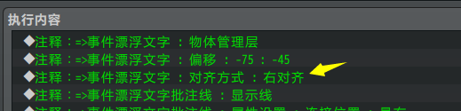

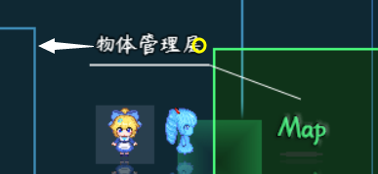

可见前面章节的介绍：对齐与偏移 。

#### 5. 双行效果

目标设计中，还有一种情况，即显示了两行文本。

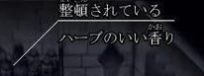

由于事件漂浮文字最多只能显示一行，所以这里需要准备另一个事件，与目标事件重叠在一起。玩家接近后显示的是两个事件的漂浮文字，以此来实现 ”两行” 的效果。

如下图，准备两个空行走图的事件。

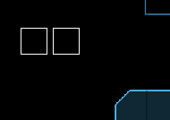

事件A在玩家进入地图时，自动执行，将事件B设置与目标事件重叠，然后消除。

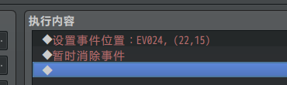

事件B设置玩家接近自动显现漂浮文字即可。

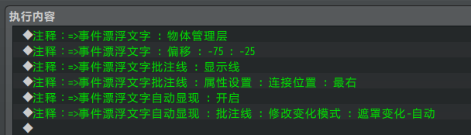

效果如下：

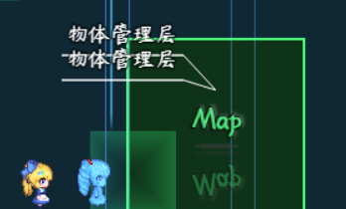

你可以去掉 事件B 的 批注线 。

其他的设计你可以根据自身情况自定义，这里不再赘述。